臺北醫學大學今日北醫-TMU Today: 2010年杏聲日巡「杏鈴夏祭」#more
2010年杏聲日巡「杏鈴夏祭」
8月22~24日拇山醫友會陳守誠理事長伉儷、邱文達校長伉儷、曾啟瑞院長伉儷、張念中副院長、連吉時副院長、林哲堂院長、徐仙中主任等，參加了本校杏聲合唱團至日本西南學院大學、香椎原病院、九州大學病院、熊本大學附設醫院等四場次巡迴演出，一路上共同為學生加油打氣，同時藉此機會與旅日校友共聚一堂。
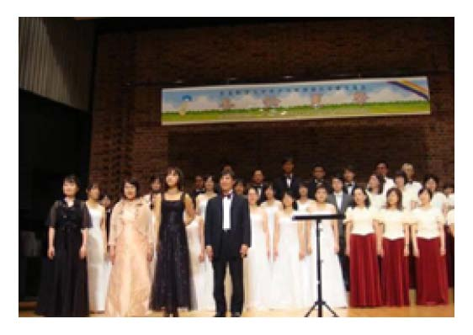
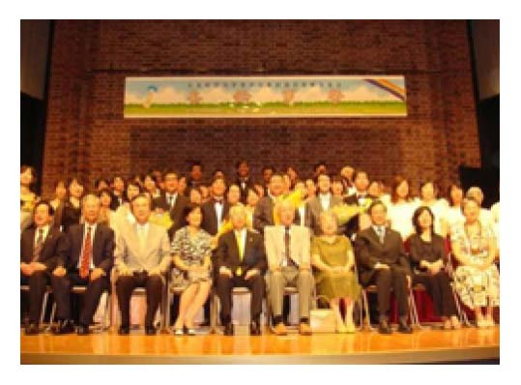
【圖：左為杏春全體合照，右為兩校及台日參與貴賓共同留影（西南學院大學演出）】
22日晚間，杏春在西南學院大學Community Center表演，主辦單位為九州台日文化交流會，協辦單位為臺北駐福岡經濟文化辦事處/歡喜合唱團/福岡市早良區高取公民館。23日（星期一）上午，杏聲驅車前往醫療法人原三信病院香椎原醫院（Kashiihara Hospital）演出，該院為福岡市內的長期療養院，致力於提供年長病患優質醫療及復健環境。
寺田憲司院長不僅熱情接待，更親自獻花與致贈感謝狀給杏聲，以表達其由衷的謝意。23日下午，杏聲則赴九州大學醫院（Kyushu University Hospital）表演，該院為日本國內早期七所帝國大學之一，現並列為日本頂尖國立大學之一，要感謝本校陳朝洋名譽教授的協助聯繫。
24日下午，杏聲同學繼續前往熊本大學附醫演出。此行，聽著如天籟般的樂音，看著每一場座無虛席的演出，杏聲處處贏得如雷掌聲與國際友誼，隨行師長個個與有榮焉！臺北駐福岡經濟文化辦事處曾念祖處長，也一再對本校大力促進台日文化交流表示敬意。（文/秘書室）
http://blog.tmu.edu.tw/tmubt/009115.html 第 1 頁 / 共 2 [2010/10/5 上午 11:56:10]

臺
北
醫
學
大
學
今
日
北
醫
-TMU Today: 2010
年
杏
聲
日
巡
「
杏
鈴
夏
祭
」
#more

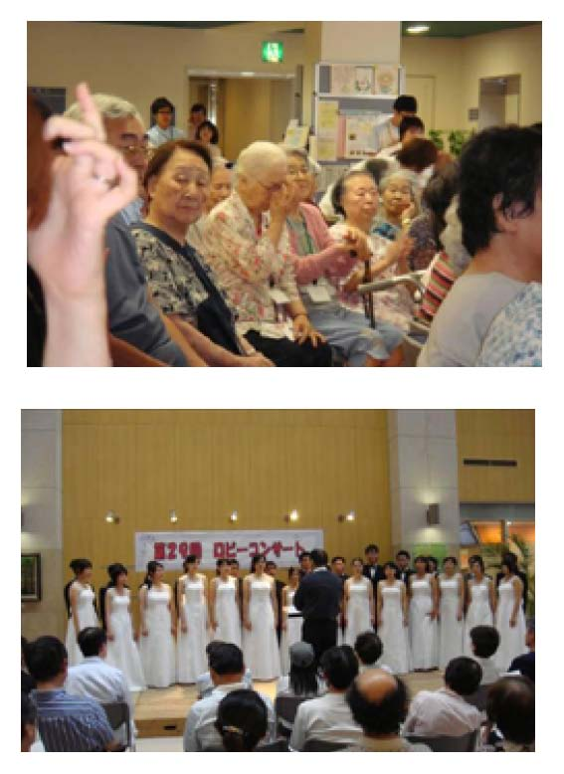

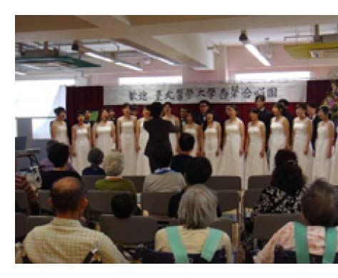
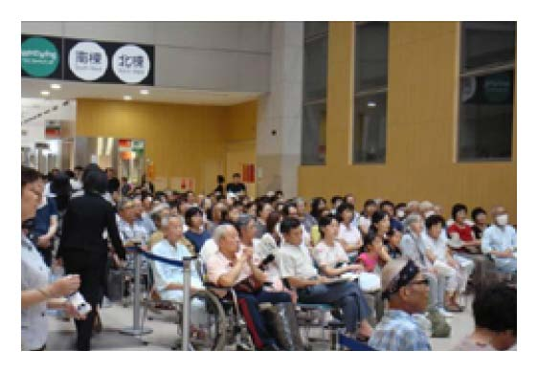
【上圖：壓軸曲《千風之歌》，幽遠清澈，引得女病患紅了眼眶（香椎原醫院演出）】【下圖：九州大學醫院貼心的保留一大片空間給坐輪椅的病患（九州大學醫院演出）】
收藏此文：
« 成果豐碩的「暑期海外研究暨志工服務成果發表會」，及青年大使至聖多美普林西比的文化交流之旅！ | 回到電子報首頁 | 日本大阪市前市長Prof. SEKI率大阪市立大學醫學院師生團來訪 »
http://blog.tmu.edu.tw/tmubt/009115.html 第 2 頁 / 共 2 [2010/10/5 上午 11:56:10]

